# REQUERIMIENTOS FUNCIONALES

# 1. Iniciar sesión

# 2. Agregar user

# 3. Eliminar user

# 4. Modificar user

# 5. registro llamadaas

# 6. Realizar llamada

# 7. Validación de Info

# 8. Lista de espera 2 o 3 requerimientos más (capturar, procesar datos)

# LLAMADA -> Cola llamadas -> Operador -> Supervisor -> Director -> Cola de espera (no atendidas)

# 9. Administración de Roles operador, supervisor y director

# 10. Re direccionamiento de llamadas

# Todo el Crud va primero

# Desde la base de datos se diferencian los roles de operador, supervisor y director

# No funcionales

# 1. Servidor recibir llamadas

# 2. Acceso a internet

|  |  |  |  |
| --- | --- | --- | --- |
| **IDENTIFICADOR: NOMBRE:**  R1 Registro de usuario | | | |
| Tipo:  **(NECESARIO/DESEABLE)**  Necesario | **REQUERIMIENTO QUE LO**  **UTILIZA O ESPECIALIZA:** | | **¿CRÍTICO?**  Si |
| **PRIORIDAD DE**  **DESARROLLO:**  Alta | **DOCUMENTOS DE VISUALIZACIÓN ASOCIADOS:** | | |
| **ENTRADA:**   * Número y tipo de documento * Apellidos y Nombres completos * Dirección * Teléfono * Correo Electrónico * Contraseña Alfanumérico mínimo 8 Caracteres | | **SALIDA:**  Registro correcto de usuario | |
| **DESCRIPCIÓN:**  **Precondición:** Se debe disponer de un correo electrónico para crear el registro  **Descripción:** Se registrará en el sistema toda la información que sea necesaria para registrar al usuario  **Postcondición:** Se realizará el registro de una persona | | | |
| **MANEJO DE SITUACIONES ANORMALES**  1. Persona ya registrada en el sistema (se mostrara en pantalla un mensaje que dirá que la persona ya está registrada en el sistema) | | | |
| **CRITERIOS DE ACEPTACIÓN**  Se supondrá por defecto que hay al menos dos criterios de aceptación:  1. Los datos ingresados al sistema en el momento de realizar el registro de una persona son correctos y los indicados y establecidos para llevar a cabo su correcto registro en el sistema y poder realizar sus trámites dentro del mismo. | | | |

|  |  |  |
| --- | --- | --- |
| **IDENTIFICADOR: NOMBRE:**  R2 Inicio de sesión de usuario | | |
| Tipo:  **(NECESARIO/DESEABLE)**  Necesario | **REQUERIMIENTO QUE LO**  **UTILIZA O ESPECIALIZA:** | **CRÍTICO?**  Si |

|  |  |  |  |
| --- | --- | --- | --- |
|  |  | |  |
| **PRIORIDAD DE**  **DESARROLLO:**  Alta | **DOCUMENTOS DE VISUALIZACIÓN ASOCIADOS:** | | |
| **ENTRADA:**   * Correo electrónico * contraseña | | **SALIDA:**  Sesión iniciada correctamente | |
| **DESCRIPCIÓN:**  **Precondición:** Estar registrado en el sistema  **Descripción:** permitir el inicio de sesión del usuario y acceder a su cuenta  **Postcondición:** gestión de la cuenta | | | |
| **MANEJO DE SITUACIONES ANORMALES**  1. al iniciar sesión (se mostrara en pantalla un mensaje que dirá, iniciando sesión) | | | |
| **CRITERIOS DE ACEPTACIÓN**  Los datos ingresados al sistema deberán corresponder al usuario para realizar el inicio de sesión correctamente y gestionar su cuenta | | | |

|  |  |  |  |  |  |  |  |  |  |
| --- | --- | --- | --- | --- | --- | --- | --- | --- | --- |
| **IDENTIFICADOR:**  R3 |  | **NOMBRE:**  Eliminar usuario | | |  |  |  |  |  |
| Tipo:  **(NECESARIO/DESEABLE)**  Necesario | | **REQUERIMIENTO QUE LO**  **UTILIZA O ESPECIALIZA:** | | **CRÍTICO?**  Si | | | | | |
| **PRIORIDAD DESARROLLO:**  Alta | **DE** | **DOCUMENTOS DE VISUALIZACIÓN ASOCIADOS:** | | | | | | | |
| **ENTRADA:**   * correo * contraseña | | | **SALIDA:**  Eliminación de cuenta de usuario | | | | | | |

|  |
| --- |
| **DESCRIPCIÓN:**  **Precondición:** verificar datos antes de eliminar cuenta  **Descripción:** Se desactivará al usuario de manera que la cuenta queda inutilizable  **Postcondición:** no podrá volver a iniciar sesión |
| **MANEJO DE SITUACIONES ANORMALES**   1. El sistema advertirá mostrando (mensaje que si está seguro de eliminar al usuario) 2. Al eliminar la cuenta, no se podrá deshacer la elección |
| **CRITERIOS DE ACEPTACIÓN**  Se deberán ingresar los datos correctos (usuario y contraseña) para que el sistema proceda a la desactivación de la cuenta |

|  |  |  |  |
| --- | --- | --- | --- |
| **IDENTIFICADOR: NOMBRE:**  R4 Modificar información de usuario | | | |
| Tipo:  **(NECESARIO/DESEABLE)**  Necesario | **REQUERIMIENTO QUE LO**  **UTILIZA O ESPECIALIZA:** | | **CRÍTICO?**  Si |
| **PRIORIDAD DE**  **DESARROLLO:**  Alta | **DOCUMENTOS DE VISUALIZACIÓN ASOCIADOS:** | | |
| **ENTRADA:**  Datos del usuario:   * Correo * Contraseña * Datos a modificar | | **SALIDA:**  Se actualizo la información de su cuenta | |
| **DESCRIPCIÓN:**  **Precondición:** Debe estar registrado en el sistema  **Descripción:** se modificarán los datos del usuario en el sistema, reemplazando los datos anteriores.  **Postcondición:** se crea un nuevo registro de la modificación realizada por el usuario, notificando por correo que se ha actualizado los datos de la cuenta correctamente | | | |
| **MANEJO DE SITUACIONES ANORMALES**   1. Los datos ingresados fueron inválidos, no se actualizará la información de la cuenta (mensaje indicando que verifique la información e intente nuevamente) 2. El sistema enviara un correo notificando que la actualización de la cuenta fue rechazada | | | |
| **CRITERIOS DE ACEPTACIÓN**  1. Tras efectuar la actualización del usuario, los datos serán aprobados por el sistema y registro será exitoso | | | |

|  |  |  |  |
| --- | --- | --- | --- |
| **IDENTIFICADOR: NOMBRE:**  R5 registro de llamadas | | | |
| Tipo:  **(NECESARIO/DESEABLE)**  Necesario | **REQUERIMIENTO QUE LO**  **UTILIZA O ESPECIALIZA: en proceso** | | **CRÍTICO?**  Si |
| **PRIORIDAD DE**  **DESARROLLO:**  Alta | **DOCUMENTOS DE VISUALIZACIÓN ASOCIADOS:** | | |
| **ENTRADA:**   * Número del usuario que realiza llamada | | **SALIDA:**  Registro de los detalles de la llamada (duración, números ingresados, código de la llamada) | |
| **DESCRIPCIÓN:**  **Precondición:** estar registrado en el sistema  **Descripción:** Se inicia el registro de la llamada, el sistema validara si el usuario está registrado  **Postcondición:** si no está registrado el sistema, le notificara que se registre para poder ser atendido | | | |
| **MANEJO DE SITUACIONES ANORMALES**  1. Los datos ingresados y solicitados para el registro del usuario son incorrectos y no se puede hacer su validación en el sistema | | | |
| **CRITERIOS DE ACEPTACIÓN**  1. El registro de usuario es validado por el sistema después de comprobar que los datos ingresados son correctos | | | |

Diagrama de Clase

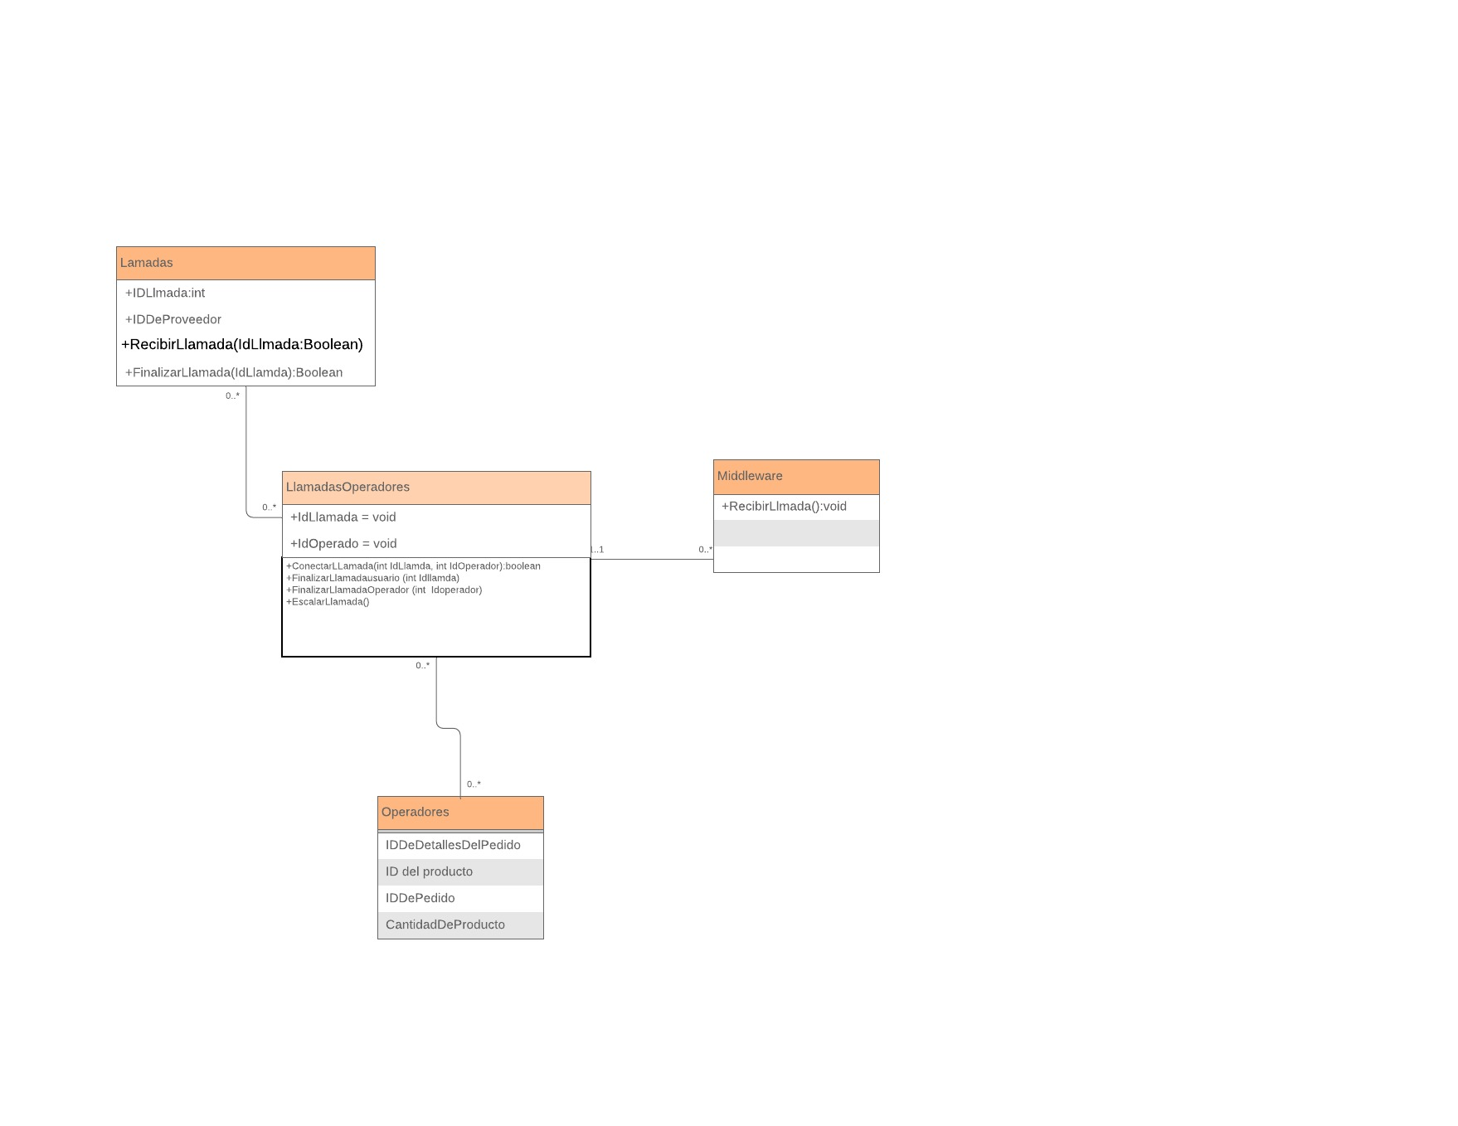

Diagrama Flujo

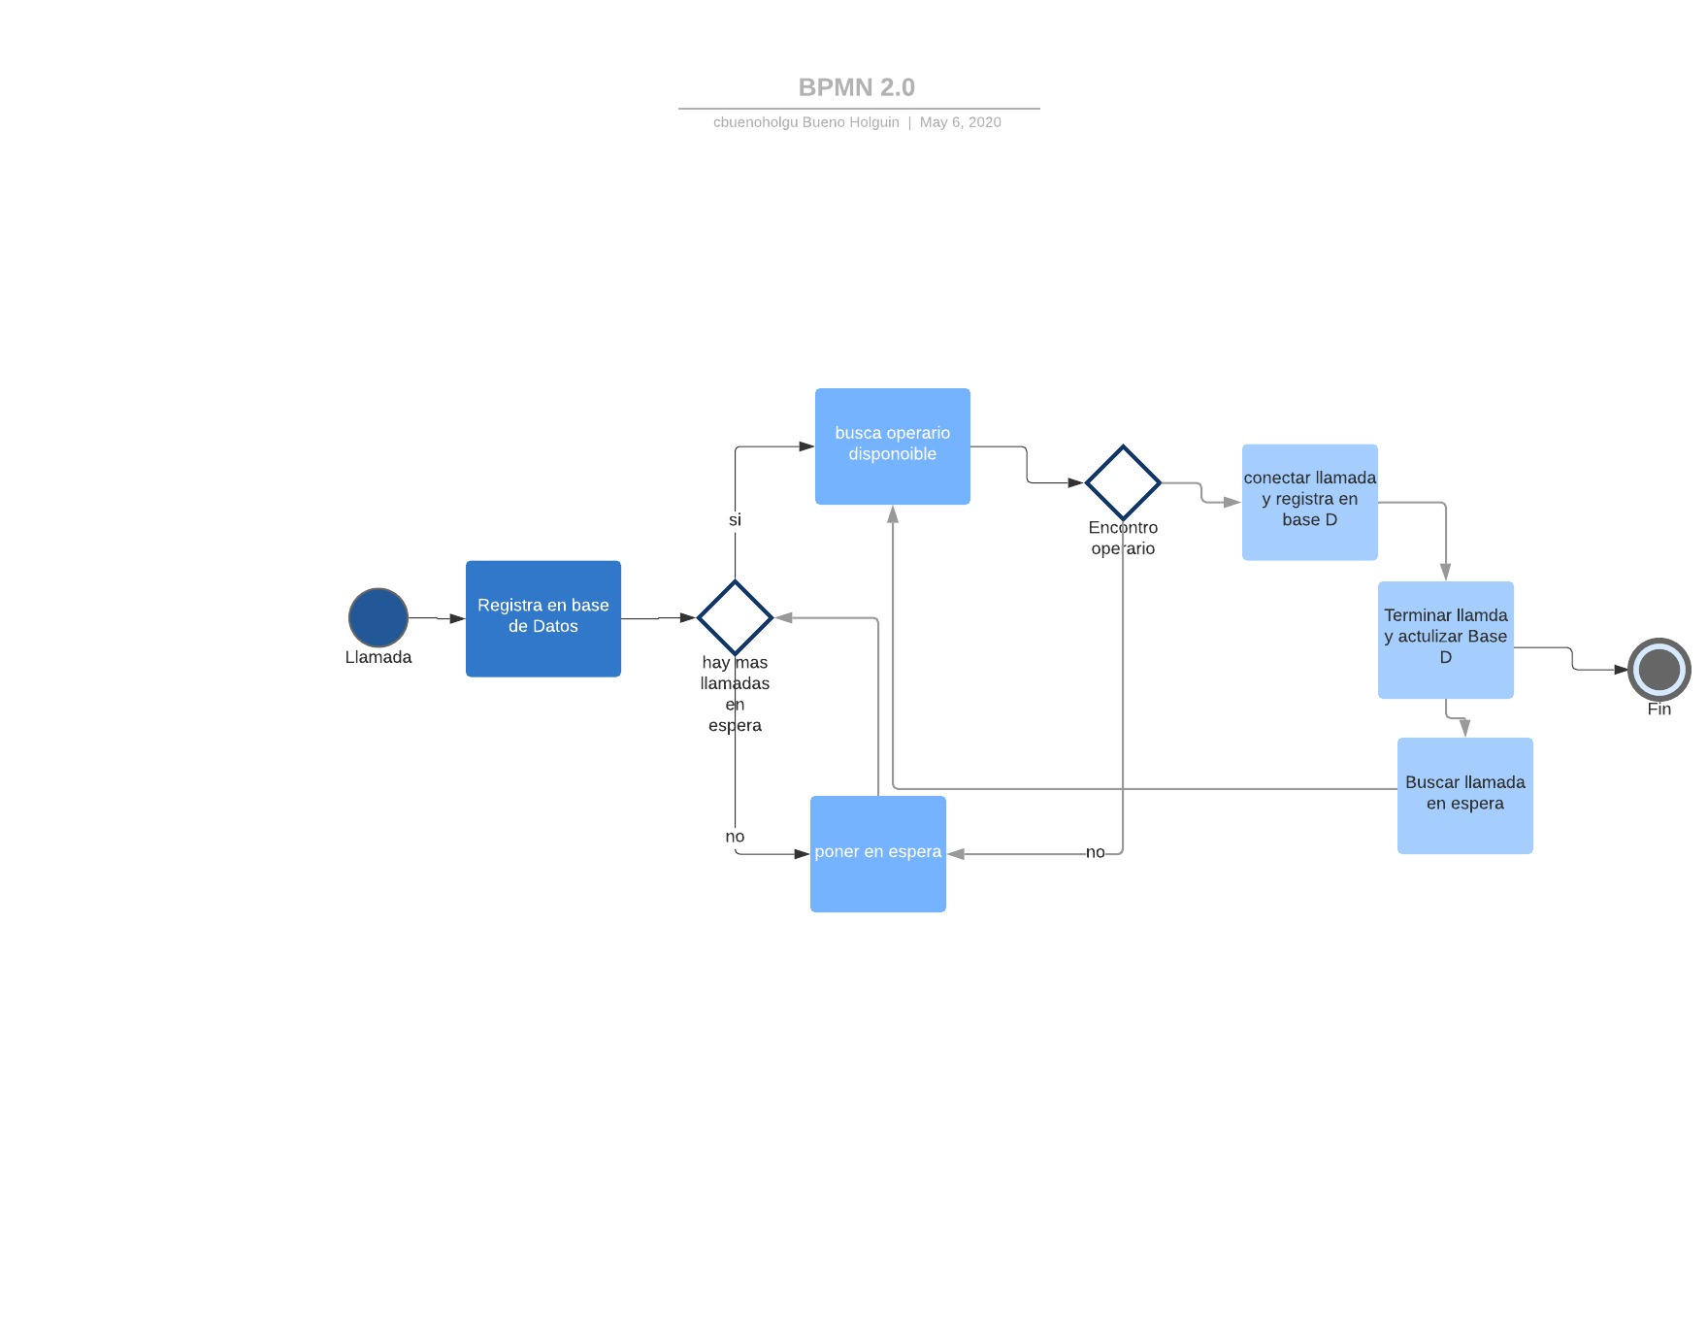

Relacional Base de Datos

